RIVETEUSE AUTOMATIQUE PROGE11

L ‘activité continue de recherche et de développement de PROGE-TEC S.r.l. a permis
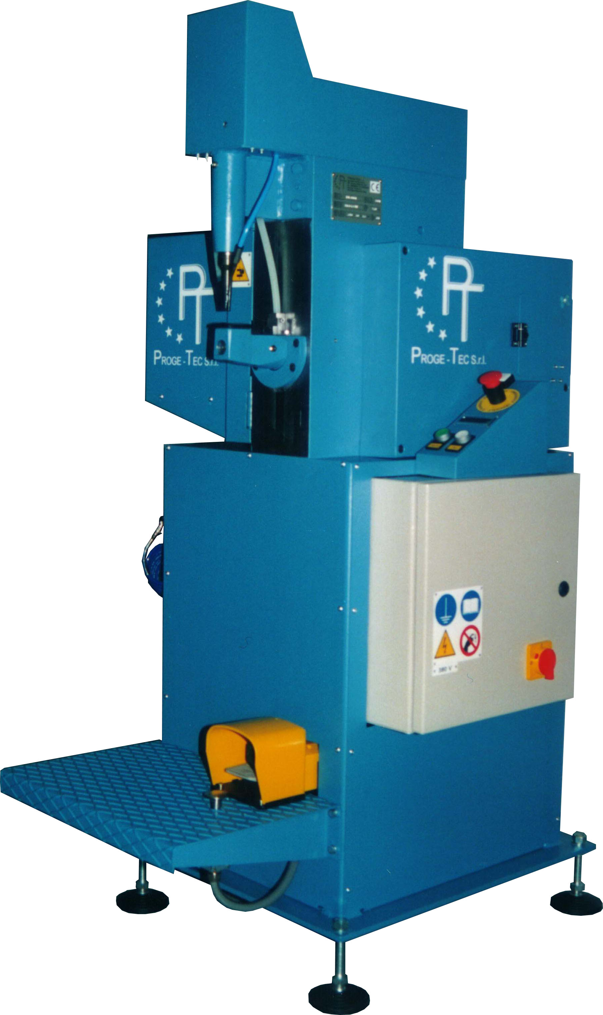
de présenter sur le marché mondial la nouvelle riveteuse automatique PROGE11.

PROGE11 est une riveteuse innovatrice économique aux dimensions réduites.
Elle a été conçue pour fixer les poignées aux casseroles ayant une épaisseur moyenne et basse, par l’utilisation de rivets de 3,5 o 4 mm en aluminium et dans ses alliages.

La machine a été entièrement réalisée avec des matériaux de haute qualité et des composants de marque qui en garantissent la durée au fil des ans.

L’utilisation de nouvelles technologies de contrôle ainsi que la gestion et la synchronisation des appareils électromécaniques rendent la machine unique en son genre. En effet, pour l’utiliser, il n’est pas nécessaire que l’intervenant possède des connaissances techniques spécifiques.

Des systèmes de sécurité particuliers protègent l’intervenant sur le lieu de travail suivant les normes établies par les Directives Communautaires en vigueur.
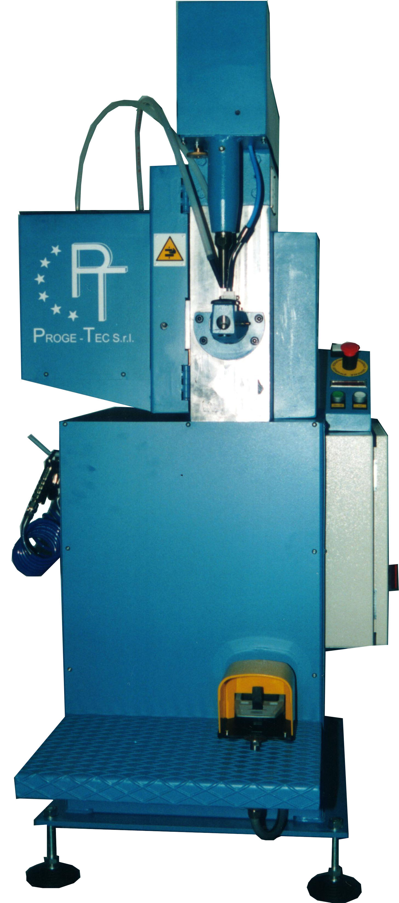
*** BREVET ***

CARACTERISTIQUES TECHNIQUES

Diamètre du rivet Ø 3,5 – Ø 4 mm
Longueur min. du rivet 7 mm – 8 mm
Longueur max. du rivet 12 mm – 12 mm
Matériel du rivet alliages en Al
Epaisseur max. de l’aluminium à percer 3 mm env.
Durée du cycle standard < 0,80 sec. Env.
Diamètre minimum du produit à riveter (standard) 65 mm env.
Tension d’alimentation 380 V + N
Puissance max. 2,5 KW
Pression de l’installation pneumatique 6 bar

Dimensions 700x1000x1500 mm
Poids net 250 Kg


PROGE-TEC Srl

Via Montecassino, 1 – 20021 Baranzate di Bollate (MI)
sede legale: Via Genova, 23 – 20010 Pregnana Milanese (MI)

Tel.: ++39.02.38203233 - Fax.: ++39.02.38203803
e-mail: info@proge-tec.com
www.proge-tec.com

